Seznam učnega gradiva in potrebščin za šolsko leto 2023/2024
- razred

Učbenike in berilo si učenci lahko izposodijo v učbeniškem skladu.
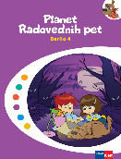 | Več avtorjev: PLANET RADOVEDNIH PET 4, berilo, založba ROKUS-KLETT, količina: 1, EAN: 9789612921828 | Slovenščina | 17,50
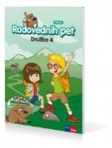 | H. Verdev, J. M. Razpotnik: RADOVEDNIH PET 4, učbenik za družbo, založba ROKUS-KLETT, količina: 1, EAN: 9789612713300 | Družba | 17,50
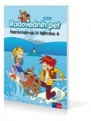 | A. Štucin, M. Grašič Slevec, P. Mežnar: RADOVEDNIH PET 4, učbenik za naravoslovje in tehniko, založba ROKUS-KLETT, količina: 1, EAN: 9789612713201 | Naravoslovje in tehnika | 17,50
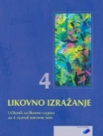 | T. Tacol, B. T. Čerkez: LIKOVNO IZRAŽANJE 4, učbenik, prenovljen, založba DEBORA, količina: 1, EAN: 9789616525763 | Likovna umetnost | 19,50
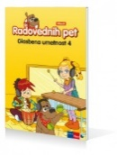 | T. Mraz Novak, dr. J. Lango: RADOVEDNIH PET 4, učbenik za glasbeno umetnost, založba ROKUS-KLETT, količina: 1, EAN: 9789612713225 | Glasbena umetnost | 17,50

Naslednje delovne zvezke nabavite starši:
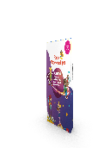 | Več avtorjev: PLANET RADOVEDNIH PET 4, KOMPLET - samostojni delovni zvezki, za slovenščino, matematiko, družbo, naravoslovje in tehniko + praktično gradivo NIT, založba ROKUS-KLETT, količina: 1, EAN: 3831075932081 |  |  | Učni kompleti Rokus - Klett | 62,00
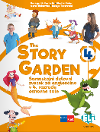 |  | THE STORY GARDEN 4, samostojni delovni zvezek, založba ROKUS-KLETT, količina: 1, EAN: 9789612923617 | Angleščina |  | 17,00

Naslednje zvezke nabavite starši:
 | ZVEZEK, mali A5, 50-listni, črtasti, količina: 3 | Slovenščina
 | ZVEZEK, veliki A4, 50-listni, črtasti, količina: 1 | Angleščina
 | ZVEZEK, veliki A4, 50-listni, črtasti, količina: 1 | Družba
 | ZVEZEK, veliki A4, 50-listni, črtasti, količina: 1 | Naravoslovje in tehnika
 | ZVEZEK, mali A5, 50-listni, črtasti, količina: 1 | Glasbena umetnost

Naslednje potrebščine nabavite starši:
 | KEMIČNI SVINČNIK, moder, količina: 1 | Slovenščina
 | KEMIČNI SVINČNIK, rdeč, količina: 1 | Slovenščina
 | NALIVNO PERO, količina: 1 | Slovenščina
 | BRISALNIK ČRNILA, količina: 1 | Slovenščina
 | LESENE BARVICE, količina: 1 | Družba
 | RADIRKA, količina: 1 | Družba
 | ŠILČEK, količina: 1 | Družba
 | MAPA A4, z elastiko, količina: 1 | Naravoslovje in tehnika
 | KOLAŽ PAPIR, velikost A4, 24-barvni, mat, količina: 1 | Likovna umetnost
 | RISALNI BLOK, 20-listni, količina: 1 | Likovna umetnost
 | VOŠČENKE, količina: 1 | Likovna umetnost
 | MODELIRNA MASA, 500 g, rjava, količina: 1 | Likovna umetnost
 | TEMPERA BARVE AERO, 12 kos, 7,5ml, v kovinski škatli, količina: 1 | Likovna umetnost
 | TEMPERA BARVA AERO, pos. bela 110, 42 ml, količina: 1 | Likovna umetnost
 | SAMOLEPILNI TRAK, 19mm x 33m, količina: 1 | Likovna umetnost
 | KOMPLET DVEH LEPIL UHU, Glue Pen, 50 ml + Stic, 8,2 g, količina: 1 | Likovna umetnost
 | PALETA, za mešanje barv, količina: 1 | Likovna umetnost
 | ČOPIČI, 5 - delni, ploščati št. 10, 14, 18; okrogla št. 6, 8 | Likovna umetnost
 | OVITEK, veliki A4, plastični, količina: 3
 | OVITEK, mali A5, plastični, količina: 4
 | ŠOLSKA TORBA
 | PERESNICA
 | ŠOLSKI COPATI

